Успешное выступление пловцов на Кубке Ростовской области
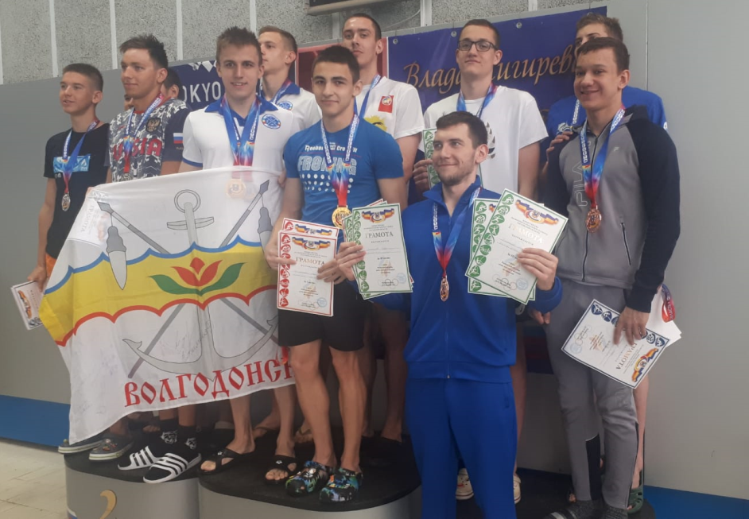
по плаванию!
23-25 июня в г.Ростове-на-Дону прошел Кубок Ростовской области по плаванию. В составе сборной команды города – спортсмены спортивных школ олимпийского резерва № 2 и № 3.
И хоть в командном первенстве сборной команде города Волгодонска не удалось занять призовое место, из-за параллельного участия сильнейших спортсменов города в Спартакиаде учащихся России, личные результаты участников порадовали!
Трижды поднимались на пьедестал почета Перелазный Роберт (СШОР № 2) завоевав медали разного достоинства: 3 место 50м на спине, 2 место 200м на спине и 1 место на дистанции 100м на спине, а Максим Горячухин (СШОР № 3) на дистанции 200м в/стиль стал победителем соревнований, на дистанции 200м к/пл, завоевал бронзовую медаль, а на дистанции 100м в/стиль стал серебряным призёром.
Серебряными призерами соревнований стали так же Старченков Иван (СШОР № 2) на дистанции 100 баттерфляй и Мария Кулиш (СШОР № 3) на дистанции 50м на спине.
Порадовали ребята и в эстафетном плавании. В кролевой эстафете 4х50 сборная команда в составе Перелазный Роберт, Максим Горячухин, Стрченков Иван, Максим Горьковской были лучшими, завоевав 1 место!
В комбинированной эстафете 4х50м Максим Горячухин, Максим Горьковской, Шевченко Артем, Перелазный Роберт в упорной борьбе заняли третье место.
Увеличилось и число разрядников в городе. Норматив кандидата в мастера спорта впервые выполнил Старченков Иван. Первый спортивный разряд выполнили: Шевченко Артем (СШОР № 2), Владислав Смелкин и Максим Белов (СШОР № 3).

